GUIDE DE MISE EN OEUVRE
De la méthode de caractérisation nationale
des déchets de déchèteries

PREAMBULE

Ce guide présente, pas à pas, la mise en œuvre de la méthode de caractérisation des déchets de déchèteries. Les étapes y sont décrites et les fiches ou supports utilisés lors de la campagne y sont annexés.
Considérant l’évolution des modes de vie et de consommation depuis la dernière campagne de caractérisation des ordures ménagères de 1993, le Ministère de l’Ecologie et du Développement Durable a chargé l’Ademe d’une nouvelle campagne de caractérisation des déchets ménagers.
Le but de cette campagne est d‘actualiser, voire d’affiner, les données du premier Modecom™ de 1993 et de les compléter par un volet Déchèteries jusqu’alors inexistant.
Pour cela, l’Ademe a souhaité lancer une étude pour définir la méthodologie de caractérisation nationale des déchets de déchèteries, dont les résultats de la campagne seront ensuite intégrés à ceux de la campagne nationale.
La principale difficulté, pour la conception d’une telle méthodologie, provient de l’hétérogénéité du parc de déchèteries en France et de l’extrapolation des résultats de la campagne à un flux global national.

La méthodologie retenue est une première en France. Elle a tenté de répondre aux questions suivantes :
Quelle est la part de déchets produits par les professionnels, de celle réellement produite par les particuliers sur les flux principaux identifiés suite à la dernière enquête Déchèteries de 2001 (Gravats (31%), Déchets Verts (28%) et Encombrants (27%)) ?
Quelle est la production par catégorie de déchets, voire sous-catégories de déchets issues de la nouvelle grille Modecom™ ?
Quelle est la répartition des sous-catégories de papiers ?
Elle constitue une première méthodologie fiable de caractérisation des déchets de déchèteries pour une consolidation des données à l’échelle nationale, s’affranchissant d’une difficulté majeure liée à la typologie des déchèteries. Elle est en effet basée sur la mise en place d’une configuration commune pour toutes les déchèteries durant toute la durée de la campagne.
Constituant la première méthode de caractérisation des déchets de déchèteries, elle pourra être améliorée et complétée. Elle répond aux besoins formulés par l’Ademe et aux moyens envisagés pour la campagne à la date de sa rédaction.

Ce guide est principalement destiné :
A la collectivité locale choisie pour mener une campagne de caractérisation des déchets de déchèteries sur un de ses sites, plus précisément au technicien et/ou ingénieur chargé de gérer la déchèterie. Le technicien (et/ou l’ingénieur) aura pour mission de renseigner un certain nombre de fiches préalablement au lancement de la campagne, utiles pour l’extrapolation future des résultats à l’échelle nationale.
Le gardien de la déchèterie sera, quant à lui, peu sollicité car assisté par un agent spécialement missionné par le bureau d’études pour la gestion des entrées des usagers sur le site et le comptage journalier du nombre d’apports, cet agent du bureau d’études gèrera également la mise en place de la signalétique sur la déchèterie avant campagne, la collecte des papiers s’il y a lieu, ainsi que celle éventuellement des Déchets Dangereux Diffus et Déchets d’Equipements Electriques Electroniques, avec accord préalable de la collectivité.

Au bureau d’études choisi par l’Ademe pour réaliser la campagne nationale de caractérisation des déchets de déchèteries.

La méthodologie de caractérisation des déchets de déchèteries est issue d’un besoin croissant et formulé, notamment par les collectivités, de connaissance du gisement de déchets de déchèteries produits par les professionnels et les particuliers sur le territoire national.
Les déchets professionnels comprennent les déchets des entreprises industrielles, des artisans, commerçants, écoles, services publics, hôpitaux et services tertiaires, collectés dans les mêmes conditions que les déchets ménagers.
La méthodologie ne se veut pas idéale, mais entend répondre dans un premier temps à ce besoin de connaissance du gisement, avec les moyens mis à disposition par l’Ademe.
Elle ne se contente pas de mettre en place une observation des déchets entrants sur site, ne permettant pas d’obtenir des données fiables et extrapolables, mais une caractérisation dont le degré de précision est plus ou moins élevé en fonction de la catégorie de déchets considérée. La méthodologie concerne l’ensemble des déchets captés en déchèteries, émis par les particuliers et les professionnels et pris en charge par les collectivités locales, notamment les Déchets Dangereux Diffus (DDD) et les Déchets d’Equipements Electriques Electroniques (DEEE).

La méthodologie a fait l’objet d’un recadrage en vue de l’optimisation de sa mise en œuvre suite à la réalisation d’une opération pilote sur une déchèterie du département des Bouches-du-Rhône.

Ce document a pour but de guider la démarche de caractérisation des déchets de déchèteries sur le terrain, de cadrer au maximum la mise en œuvre de la méthode afin d’assurer l’homogénéisation de son application d’un site à l’autre et donc l’extrapolation future des résultats à l’échelle nationale. Ce guide garantit la reproduction exacte de la mise en œuvre de la méthode sur le terrain, quelque soit la typologie originale et le fonctionnement habituel de la déchèterie. Il s’agit là d’un atout majeur de cette méthode, indépendante de la typologie de la déchèterie, qui garantit une mise en oeuvre cohérente sur le territoire national, et par conséquent une extrapolation des résultats de la campagne à l’ensemble des déchèteries du territoire français, quelque soit leur typologie.

Des recommandations sont notées en italique, elles servent à mettre en évidence les éléments de la méthode à ne pas négliger.

SOMMAIRE
1 Hypothèse de la méthode 5
1.1 Déchèterie ouverte aux particuliers et aux professionnels 5
1.2 Déchèterie ouverte aux particuliers et fermée aux professionnels 8
2 recueil des informations – phase préparatoire 10
2.1 Entente avec la collectivité sélectionnée 10
2.2 Les caractéristiques de la zone d’implantation des déchèteries de la collectivité 10
2.3 La production des déchets de déchèteries 11
2.4 L’organisation de la déchèterie 11
2.5 Exploitation des informations 11
2.6 Choix de la période de caractérisation 12
3 deroulement de la campagne de caractérisation sur sites 13
3.1 La signalétique 13
3.2 Mise en place des bennes et contenants 14
3.3 Remplissage des bennes et contenants 16
3.4 Enlèvement et pesée des bennes mono-flux 16
3.5 Pesées des DDD et/ou DEEE 17
3.6 Enlèvement des bennes « Tout-Venant » et bacs papiers 17
3.7 Caractérisation des bennes Tout-Venant et des Papiers 18
3.7.1 Tri de la benne Tout-venant 20
3.7.2 Tri des bacs de papiers 21
3.8 Planning récapitulatif 21
4 Annexes 23
4.1 Fiche 1 – caractéristiques de la zone d’implantation de la déchèterie 23
4.2 Fiche 2 – Production des déchets de déchèteries 24
4.3 Fiche 3 – Contenants utilisés sur la déchèterie 25
4.4 Annexe 4 – Fiche Entrées 26
4.5 Annexe 5 - Fiche Bon de pesée 27
4.6 Annexe 6 – Fiche Tri 28
4.7 Annexe 7 – panneau d’entrée 30
4.8 Annexe 8 – Panneau sur centre ou aire de tri 32
4.9 Annexe 9 – panneaux sur bennes 32

Hypothèse de la méthode

Notons que préalablement au lancement de la campagne, tous les caissons auront été vidés, sans exception. La durée de la campagne est fixée à une semaine du mardi matin au lundi soir.

Déchèterie ouverte aux particuliers et aux professionnels
La méthode exposée ci-après est basée sur une déchèterie à 6 quais minimum, collectant 6 flux en caissons, par exemple :
- Gravats,
- Déchets verts,
- Tout-venant (dont encombrants),
- Papiers/cartons,
- Métaux,
- Bois,
disposant d’un espace dédié à la collecte des Déchets Dangereux Diffus (DDD) et des Déchets d’Equipements Electriques Electroniques (DEEE), sans borne d’apport volontaire de papiers, et fonctionnant dans la configuration habituelle présentée en exemple ci-dessous :

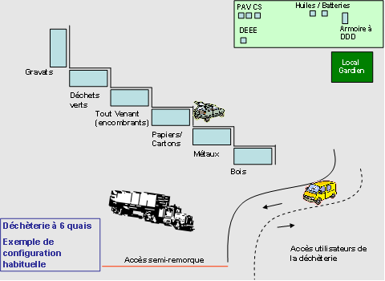

Pendant la semaine de campagne, le mode de fonctionnement de la déchèterie est modifié. Les caissons des 3 flux principaux sont alors :
- Déchets verts
- Gravats
- Tout-Venant
Pour chacun des flux, le nombre de caissons est doublé : un caisson permet de collecter les déchets produits par les professionnels alors que l’autre capte les déchets déposés par les particuliers.
Deux bacs roulants sont installés, un dans chaque zone (Professionnels et Particuliers), afin de collecter les papiers, normalement réceptionnés dans la benne des Papiers/Cartons.

Le schéma suivant montre la configuration de fonctionnement à mettre en place avant lancement de la campagne :
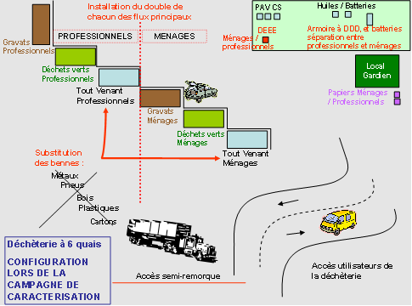

Le lancement de la campagne est prévu le mardi de la semaine de caractérisation, permettant ainsi la mise en place de la déchèterie le lundi soir ou le mardi matin avant ouverture.
Pour faciliter la mission et éviter les erreurs de dépôts dans les caissons, essentiellement entre Professionnels et Particuliers, la déchèterie est organisée spatialement en deux parties. Ainsi, les Professionnels sont dirigés vers un côté de la déchèterie et les particuliers de l’autre côté.

Un agent, spécialement missionné et formé par le bureau d’études chargé de la réalisation de la campagne, a pour mission au cours de la semaine :
- D’installer la signalétique sur la déchèterie préalablement au lancement de la campagne (juste avant l’ouverture du 1er jour de la campagne),
- De guider les usagers en les aiguillant vers le bon côté de la déchèterie (Professionnels ou Particuliers) mais également vers les bennes adaptées au dépôt qu’ils ont à faire (cet agent pourra refuser, sous réserve d’autorisation par la collectivité, certains dépôts non-conformes avec la réglementation en vigueur),
- De communiquer largement et précisément sur le but d’une telle opération et son côté « exceptionnel » auprès des usagers,
- De compter le nombre d’apports journaliers des Professionnels et des Particuliers, par type de déchets, en les reportant sur une fiche spécialement prévue à cet effet.
- D’organiser les espaces de collecte de DDD ou DEEE (sur les déchèteries disposant déjà de ce type d’espace dédié). Pour cela, il met d’un côté du contenant habituel (caisse palette, armoire, local,…) les déchets captés avant campagne.
- De peser chaque DDD ou DEEE apporté et d’en inscrire le poids sur une fiche en fonction de son origine (Professionnels ou Particuliers), puis de les ranger dans le contenant adéquat. Toutefois, la manipulation des DDD sera soumise à l’accord préalable de la collectivité.
- D’assister la collecte des papiers produits par les Particuliers et les Professionnels.

Le rôle de l’agent missionné par le bureau d’études est de contrôler la qualité des dépôts effectués dans les différentes bennes de la déchèterie. Cette étape de contrôle devrait permettre d’obtenir une bonne qualité des déchets déposés (par exemple en vérifiant bien qu’un dépôt en Tout-venant ne cache pas de bidons de peinture, ou de gravats,…). Ainsi, la phase ultérieure du tri des bennes de Tout-venant devrait s’en trouver facilitée.
Le gardien habituel de la déchèterie aura été sensibilisé préalablement au lancement de la campagne par l’agent spécialement missionné sur le site. Le gardien pourra, en fonction de l’affluence sur la déchèterie, assister cet agent dans sa mission d’aiguillage des usagers vers la zone adéquate.

La déchèterie sélectionnée ne dispose pas obligatoirement d’un espace de collecte des DEEE. Par conséquent, si cet espace est inexistant, l’agent du bureau d’études (éventuellement assisté du gardien) dirige les DEEE vers les caissons Tout-venant en fonction de leur origine (Professionnels ou Particuliers).

Quelques soient les déchets captés habituellement par la déchèterie, il convient d’installer 6 caissons permettant de capter les 3 flux principaux (Déchets verts, Gravats, Tout-venant) selon les 2 origines possibles (Professionnels ou Particuliers).
Les autres matériaux tels que les cartons, les métaux, les pneus, les plastiques et les bois sont alors réceptionnés dans deux caissons "Tout-venant" (un pour les particuliers, un pour les professionnels), les papiers sont captés dans deux bacs roulants (1 Professionnel et 1 Particulier), ils seront tous identifiés et pesés ultérieurement lors de la caractérisation du caisson ou bac roulant.
Dans le cas d’une déchèterie comprenant des quais plus nombreux en nombre pair, pourront être ajoutés dans l’ordre de priorité suivant :
- 2 caissons Métaux (1 professionnel et 1 particulier)
- 2 caissons Cartons (1 professionnel et 1 particulier)
- 2 caissons Bois (1 professionnel et 1 particulier)
- 2 caissons Plastiques (1 professionnel et 1 particulier)
Cet ordre a été établi en fonction de l’éventuel intérêt à valoriser ces matériaux, mais cette décision pourra être prise au cas par cas en fonction de la déchèterie caractérisée et des filières de valorisation existantes localement.
En cas de nombre impair de quais au sein de la déchèterie et en fonction de la vitesse de remplissage des bennes de matériaux, des caissons supplémentaires permettant de capter les flux principaux (déchets verts, gravats, tout-venant) produits par les particuliers pourront être installés en complément afin de ralentir le remplissage des caissons affectés aux particuliers et limiter ainsi l’engorgement de certaines installations le week-end notamment.

Pour le cas particulier des Services Techniques, notons qu’ils apportent généralement 4 types de déchets en déchèteries :
- Des encombrants collectés en collectes spécifiques (mobiles), produits directement par les ménages.
- Les déchets de balayeuses et/ou déchets de marchés,
- Les déchets verts issus de l’entretien des espaces verts,
- Les gravats.
Durant la campagne de caractérisation, les encombrants issus des collectes mobiles sont déposés en déchèteries dans la benne Particuliers du Tout-venant, car ils sont directement produits par les particuliers. On considère que cette collecte se substitue à l’apport en déchèteries.
Les déchets d’entretien des espaces verts sont déposés dans la benne Professionnels de déchets verts car non directement produits par les particuliers. Il en va de même pour les gravats. Les déchets issus des balayeuses sont, dans la mesure du possible, détournés vers une autre déchèterie de la collectivité ou directement envoyés en filière d’élimination, sans être déposés dans les caissons de la déchèterie.

Déchèterie ouverte aux particuliers et fermée aux professionnels
La méthode est alors basée sur une déchèterie à 3 quais minimum, collectant 3 flux en caissons et disposant d’un espace dédié à la collecte des Déchets Dangereux Diffus (DDD) et des Déchets d’Equipements Electriques Electroniques (DEEE), fonctionnant dans la configuration habituelle suivante :
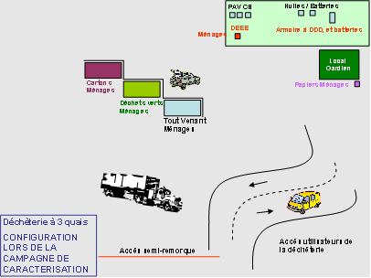

Dans ce cas, les 3 caissons sont utilisés pour capter les 3 flux principaux :
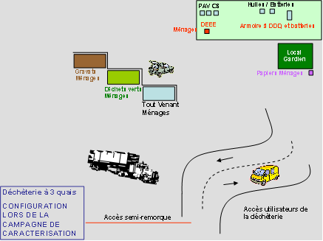
Gravats,
Déchets verts,
Tout-venant.

Dans le cas d’une déchèterie comprenant des quais plus nombreux, pourront être ajoutés dans l’ordre de priorité suivant :
- 1 caissons Métaux
- 1 caissons Cartons
- 1 caissons Bois
- 1 caissons Plastiques
Cet ordre a été établi en fonction de l’éventuel intérêt à valoriser ces matériaux, mais cette décision pourra être prise au cas par cas en fonction de la déchèterie caractérisée et des filières de valorisation existantes localement.
En fonction de la vitesse de remplissage des bennes de matériaux, des caissons supplémentaires permettant de capter les flux principaux (déchets verts, gravats, tout-venant) pourront être installés en complément afin de ralentir le remplissage des caissons et limiter ainsi l’engorgement de certaines installations le week-end notamment.

Un bac roulant permet de collecter les papiers déposés en temps habituel dans la benne de papiers/cartons. Ces papiers seront ultérieurement caractérisés, tout comme les déchets de la benne Tout-venant.

Pour une déchèterie ouverte aux particuliers et fermée aux professionnels, l’agent spécialement missionné par le bureau d’études est chargé :
- D’installer la signalétique sur la déchèterie préalablement au lancement de la campagne (juste avant l’ouverture du 1er jour de la campagne),
- De guider les usagers en les aiguillant vers les bennes adaptées au dépôt qu’ils ont à faire (cet agent pourra, sous réserve d’autorisation par la collectivité, refuser certains dépôts non-conformes avec la réglementation en vigueur),
- De communiquer largement et précisément sur le but d’une telle opération et son côté « exceptionnel » auprès des usagers,
- De compter le nombre d’apports journaliers des Particuliers, par type de déchets, en tentant d’identifier les professionnels "non autorisés" sur le site, et en les reportant sur une fiche spécialement prévue à cet effet.
- D’organiser les espaces de collecte de DDD ou DEEE (sur les déchèteries disposant déjà de ce type d’espace dédié). Pour cela, il met d’un côté du contenant habituel (caisse palette, armoire, local,…) les déchets captés avant campagne.
- De peser chaque DDD ou DEEE apporté et d’en inscrire le poids sur une fiche, puis de les ranger dans le contenant adéquat. La manipulation des DDD sera soumise à l’accord préalable de la collectivité.
- D’assister la collecte des papiers produits par les Particuliers.

La procédure et les supports utilisés restent ensuite inchangés. Les caissons et bacs roulants de papiers ne sont tout simplement pas dédoublés.

recueil des informations – phase préparatoire

Ressources : l’agent de la collectivité responsable des déchèteries, le bureau d’études.
Matériel : les données communales INSEE (dernier recensement réalisé), le dernier rapport annuel sur le prix et la qualité du service de gestion des déchets ménagers et assimilés, le rapport annuel de la déchèterie.
Temps de réalisation : 1 jour.

Entente avec la collectivité sélectionnée

Lors de la phase préparatoire, l’Ademe, le bureau d’études, la collectivité et/ou le prestataire conviendront de la localisation d’une aire de tri, située non loin de la déchèterie, apte à recevoir des déchets en vrac pendant la durée de la campagne. Cette aire de tri sera prioritairement un centre de tri de DIB afin de faciliter le tri des bennes Tout-venant et des bacs de papiers, et situé à moins de 20 km de la déchèterie.
En cas d’absence de centre de tri de DIB à proximité du site, l’aire de tri sera couverte, d’une surface minimum de 250 m2, haute de toiture afin de permettre le dépotage des bennes à l’intérieur et située à une distance inférieure à 20 km de la déchèterie, disposant également de points d’eau courante et de sanitaires.

Pendant cette phase préparatoire, le bureau d’études exposera aux collectivités sélectionnées pour la campagne de caractérisation des déchets de déchèteries :
La méthode de caractérisation,
L’utilité des résultats de la méthode pour leur territoire,
Les conditions de leur participation, tant en terme de temps à passer (fiches à renseigner en phase préalable) qu’en terme de prise en charge financière de certains coûts liés à la campagne et au fonctionnement "habituel" de l’installation.
En effet, la collectivité prendra à sa charge les coûts liés entre autres :
Au vidage des bennes avant lancement de la campagne,
A l’enlèvement, au transport des bennes vers l’aire de tri ainsi que vers les filières de valorisation et/ou d’élimination,
A l’élimination des déchets,
Au vidage obligatoire des caissons en fin de campagne, etc…
Les collectivités disposent de plus de facilité pour négocier les modalités de mise en œuvre directement avec leurs prestataires habituels.
En échange de résultats intéressants suite à la réalisation de la campagne de caractérisation sur leur territoire, les collectivités pendront à leur charge les frais cités ci-dessus, qui concernent de toute façon les quantités de déchets qu’elles ont à gérer en temps ordinaire.

Les caractéristiques de la zone d’implantation des déchèteries de la collectivité

Une fois la collectivité sélectionnée par l’Ademe pour la campagne nationale de caractérisation, elle reçoit la Fiche 1 (cf. annexe 1) en autant d’exemplaires qu’elle dispose de déchèteries.
Il s’agit dans cette étape de décrire le plus précisément possible la zone d’implantation des déchèteries de la collectivité susceptibles d’être caractérisées.
Pour cela, l’agent de la collectivité responsable des déchèteries renseigne la ou les Fiche(s) 1.
Cette fiche regroupe des informations importantes et générales sur la déchèterie à caractériser, par exemple :
La liste des communes admises,
Les jours et horaires d’ouverture,
La population desservie,
Les conditions d’ouverture ou non aux professionnels,
Le taux de fréquentation,
Le nombre de quais, etc.
Ces informations serviront à la dernière phase de sélection des déchèteries à caractériser et ultérieurement au bureau d’études chargé de l’analyse des résultats pour l’extrapolation nationale.
Si la déchèterie ne correspond pas aux critères requis (nombre de quais suffisant, présence d’une aire de tri et nombre de jours d’ouvertures suffisant) elle est éliminée de la liste des déchèteries à caractériser.

La production des déchets de déchèteries

Les productions annuelles, et si possible mensuelles, pour l’année la plus récente possible c’est-à-dire l’année n-1, de déchets par nature de flux captés seront renseignées pour chaque déchèterie. Les filières de valorisation et d’élimination de ces flux seront également identifiées.
Ces informations seront compilées sur autant de Fiche 2, présentée en annexe 2 du présent document, que de déchèteries dont dispose la collectivité.
Il s’agit ici d’identifier l’ensemble des flux de déchets captés en déchèteries, qu’ils soient déposés sur site ou collectés par service mobile. Ces déchets se composent d’éléments produits par les particuliers stricto sensu (déposés par eux-mêmes ou par le service mobile) et par les professionnels.

L’organisation de la déchèterie

L’organisation d’une déchèterie n’est pas uniforme d’une installation à l’autre sur le territoire national. Dans cette partie, il s’agit d’obtenir quelques informations générales afin de rapprocher, s’il y a lieu, une typologie de déchèterie avec les résultats de la campagne de caractérisation.
Pour ce faire, il suffit de compléter la Fiche 1 - annexe 1.
La Fiche 3, présentée en annexe 3, sera également complétée en autant d’exemplaires qu’il y a de déchèteries sur la collectivité, elle fournit des informations sur les caractéristiques des contenants utilisés sur la déchèterie en fonction de la nature des flux captés.
Elle permet également de pré-évaluer le nombre de bennes à caractériser en fonction du nombre de rotations des contenants utilisés.

Exploitation des informations

Les Fiches 1, 2 et 3 seront complétées par l’agent de la collectivité responsable des déchèteries pour chaque déchèterie dont dispose la collectivité.
La compilation des informations ainsi que l’exploitation des résultats sont à la charge du bureau d’études missionné par l’Ademe pour le suivi de la campagne de caractérisation des déchets de déchèteries.

Le but d’un tel recueil de données, en phase préparatoire de la campagne, est double :
Fournir des éléments de sélection finale de la déchèterie à caractériser au sein de la collectivité qui a déjà été sélectionnée,
Fournir des éléments généraux sur la typologie et le fonctionnement des déchèteries caractérisées. Ces informations seront mises en relation avec les résultats de la campagne. Elles permettront éventuellement de mettre en évidence le lien entre la typologie d’une déchèterie et sa production de déchets. Cette mise en parallèle pourra ensuite permettre une extrapolation nationale des données de la campagne de caractérisation.

L’ensemble des fiches à utiliser et compléter par la collectivité sera fourni en nombre suffisant par l’Ademe ou le Bureau d’études. Ces fiches pourront être également fournis au format informatique pour anticiper sur la saisie.

Choix de la période de caractérisation

Pour toutes les déchèteries sélectionnées pour la caractérisation, la durée de campagne est fixée à 6,5 jours, du mardi matin au lundi soir, notamment pour disposer de suffisamment de temps pour vider les bennes avant le début de la campagne (matin du 1er jour, avant ouverture du site).
La période choisie pour la campagne doit être une période quelconque de l’année, en prenant soin d’éviter les semaines "atypiques" ou "exceptionnelles", types vacances, fêtes, etc.
En cas de fermeture de la déchèterie au cours de la période des 6 jours et demi, les données recueillies durant la campagne seront analysées par le Bureau d’études missionné par l’Ademe en tenant compte de cet aspect.

deroulement de la campagne de caractérisation sur sites

Pour les déchèteries ouvertes aux particuliers et aux professionnels :
La déchèterie sélectionnée dispose au minimum de 6 quais, idéalement d’un espace de collecte des Déchets Dangereux Diffus (DDD) et éventuellement d’un espace de collecte des Déchets d’Equipements Electriques Electroniques (DEEE).
Toutefois, une collectivité ne disposant pas de 6 quais pourra être sélectionnée sur la base d’une déchèterie à 5 quais disposant de suffisamment de place et d’accès pour ajouter exceptionnellement un caisson pendant toute la durée de la campagne.

Pour les déchèteries ouvertes aux particuliers et fermées aux professionnels :
La déchèterie sélectionnée dispose d’un minimum de 3 quais, idéalement d’un espace de collecte des Déchets Dangereux Diffus et éventuellement des Déchets d’Equipements Electriques Electroniques.

La déchèterie sélectionnée, qu’elle soit ouverte ou non aux professionnels, accueille les déchets du lundi matin au dimanche midi. Elle est obligatoirement gardiennée. Toutefois, pourront être sélectionnées les déchèteries ouvertes au minimum 3 jours sur les 5 jours de la semaine et 1 jour sur le week-end, soit 4 jours au total.

La signalétique

Ressources : l’agent missionné par le bureau d’études.
Matériel : les panneaux de signalétique fournis par le bureau d’études, les barrières de séparation, sacs poubelle ou tout autre système équivalent de fixation, scotch.
Temps passé : 1 heure.

Préalablement au lancement de la campagne, une signalétique précise sera installée sur la déchèterie. Le bureau d’études, chargé de réaliser la campagne, fournira la signalétique à mettre en place sur la déchèterie pendant la semaine de campagne, et ce sur chaque site caractérisé, afin de faciliter au maximum le travail d’aiguillage des usagers.
Cette signalétique, dont les modèles sont présentés en annexes et disponibles auprès de l’ADEME, sera adaptée par le bureau d’études en fonction des caissons mis en place sur la déchèterie, c’est-à-dire en fonction de son accès aux particuliers et aux professionnels et du nombre total de quais. Le bureau d’études se chargera également d’y intégrer le logo de la collectivité. Toutefois, le bureau d’études prendra soin de créer des vignettes auto-collantes, à placer sur les panneaux qui seront ainsi réutilisés d’une déchèterie à l’autre.

Pour une déchèterie ouverte aux particuliers et aux professionnels, en plus de la signalétique, il est recommandé au bureau d’études, de séparer les zones Particuliers et Professionnels par des barrières, ou tout autre système en accord avec la collectivité. Cette mesure assurera la séparation physique de dépôts des déchets des deux types de producteurs et permettra de limiter au maximum les erreurs de dépôts des usagers.

Le Bureau d’études proposera trois types de signalétique :
Un panneau installé à l’entrée de la déchèterie, de taille suffisante (min 1.60m x 2m), faisant référence à la semaine de campagne, aux objectifs de la campagne et à son caractère exceptionnel. Il précisera également le devenir des déchets mélangés pour l’occasion, au risque sinon de provoquer l’incompréhension des usagers. Un exemple de panneau utilisé lors de l’opération pilote est présenté en annexe 7.
Un fléchage permettant de faciliter l’orientation des usagers vers les zones ou les bennes adéquates.
Un panneau à installer sur l’aire de tri des bennes Tout-venant, récapitulant les catégories triées et leur pictogramme. En cas de doute, les trieurs pourront s’y référer au cours de la semaine de tri. Un exemple de panneau utilisé lors de l’opération pilote est présenté en annexe 8.
Des panneaux plastifiés à fixer (ou coller) sur chaque benne ou bac de la déchèterie, et recouvrant les panneaux présents en fonctionnement normal. Un exemple des panneaux utilisés lors de l’opération pilote est présenté en annexe 9.
Afin de ne pas détériorer les panneaux existants des bennes de la déchèterie, l’agent missionné par le bureau d’études se chargera de recouvrir ces panneaux à l’aide de sacs poubelle noirs (ou systèmes équivalents) et de coller (ou scotcher) par-dessus les panneaux plastifiés créés pour la campagne.

Mise en place des bennes et contenants

Ressource : le prestataire chargé de l’enlèvement des bennes, l’agent missionné par le bureau d’études, le responsable des déchèteries de la collectivité invité à participer.
Matériel : du prestataire.
Temps passé : 1h30.

Pour une déchèterie ouverte aux particuliers et aux professionnels :
Minimum 6 caissons : 2 Gravats, 2 Déchets Verts, 2 Tout-venant,
2 bacs roulants avec couvercle capacité 120 L pour les papiers (1 professionnel et 1 particulier) si les papiers ne sont pas habituellement captés dans un Point d’Apport Volontaire (PAV) de collecte sélective directement sur le site.

Pour une déchèterie ouverte aux particuliers et fermée aux professionnels :
Minimum 3 caissons : 1 Gravats, 1 Déchets Verts, 1 Tout-venant,
1 bac roulant avec couvercle capacité 120 L pour les papiers s’ils ne sont pas habituellement captés dans un PAV sur le site.

Les bennes sont toutes vidées juste avant le début de la campagne, sans exception, en accord avec le prestataire chargé de leur enlèvement en temps habituel.
Les bacs de collecte des papiers sont mis en place à la condition qu’ils ne se substituent pas à un PAV présent habituellement sur la déchèterie. Les papiers sont récupérés dans les bacs durant la campagne si d’ordinaire ils sont récupérés dans une benne "Cartons/Papiers".

Les Déchets Dangereux Diffus (DDD) et les Déchets d’Equipements Electriques Electroniques (DEEE) ne nécessitent pas de mettre en place des contenants supplémentaires. S’ils sont déjà stockés en armoire, caisses palettes ou local spécifique,, ils seront mis d’un côté du contenant habituel, laissant une place suffisante pour les apports durant la campagne.
L’agent missionnée par le bureau d’études sera chargé de l’identification de leur producteur, leur manipulation, leur pesée et leur rangement, en accord avec la collectivité.

L’agent missionné par le bureau d’études, éventuellement assisté par l’agent de la collectivité responsable des déchèteries, guidera le prestataire dans la mise en place des bennes d’après le schéma de configuration minimum ci-dessous retenu pour une déchèterie ouverte aux particuliers et aux professionnels :
- 3 caissons "Particuliers" captant les gravats, les déchets verts et le Tout-venant produits par les particuliers,
- 3 caissons "Professionnels" captant les gravats, les déchets verts et le Tout-venant produits par les professionnels,
- 1 bac roulant avec couvercle (120 L) des papiers "Particuliers",
- 1 bac roulant avec couvercle (120 L) des papiers "Professionnels".

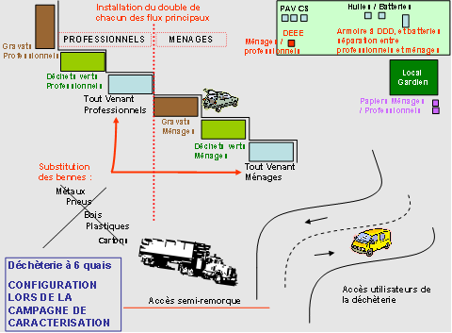

Pour une déchèterie ouverte aux particuliers et fermée aux professionnels, disposant de 3 quais minimum, le prestataire mettra en place les 3 bennes suivantes :
- 1 caisson "Particuliers" de gravats,
- 1 caisson "Particuliers" de déchets verts,
- 1 caisson "Particuliers" de Tout-venant,
- 1 bac roulant (120 L) de papiers, à la condition que la déchèterie ne dispose pas d’un PAV Papiers sur site.
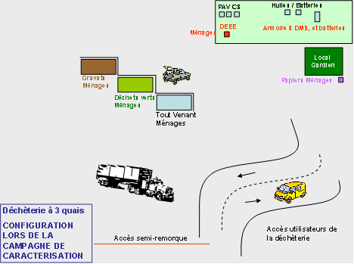

Ainsi, la benne Tout-venant recueillera l’ensemble des "mono-flux" habituellement réceptionnés séparément ainsi que les encombrants.

Remplissage des bennes et contenants

Ressource : l’agent missionné par le bureau d’études
Matériel : la Fiche Entrées (annexe 4), en autant d’exemplaires que de jours d’ouverture
Temps passé : la semaine de caractérisation (du mardi matin au lundi soir suivant)

L’agent missionné par le bureau d’études identifie le producteur du déchet dès son entrée sur la déchèterie, en tant que Particulier ou Professionnel.
Il renseigne en conséquence la Fiche Entrées présentée en annexe 4 du présent document. Il tient à jour une Fiche Entrée par journée d’ouverture de la déchèterie, et devra par conséquent renseigner la date sur chaque fiche en début de journée.
Cette fiche récapitule tous les apports en fonction du type d’usager et de la nature du déchet apporté.
L’agent coche un trait par type de flux apporté dans le tableau prévu à cet effet.
Par conséquent, une visite peut être définit par plusieurs types d’apports (exemple, un particulier déposant des gravats et des déchets verts : l’agent marquera un trait pour chaque flux et un trait dans la colonne Particuliers, soit 3 traits au total).
Pour les DDD et DEEE, l’agent indique la masse (kg) du déchet qu’il aura pesé en fonction de l’origine du déchet, au lieu d’inscrire un simple trait.

Cette procédure est valable pour les déchèteries ouvertes et fermées aux professionnels. Dans ce dernier cas, l’agent tentera d’identifier le nombre de professionnels "non autorisés" au cours de la campagne.

Il aiguille ensuite l’usager vers le bon côté de la déchèterie, séparée géographiquement en 2 zones : Professionnels et Particuliers pour le cas d’une déchèterie officiellement ouverte aux particuliers et aux professionnels.
Pour les déchets qui ne seraient pas des gravats, des déchets verts ou autres "mono-flux" complémentaires dans le cas d’une déchèterie comprenant plus de 6 quais (si ouverte aux particuliers et aux professionnels) ou 3 quais (si fermée aux professionnels), il les dirige vers la benne Tout-venant, qui sera ultérieurement triée.

Enlèvement et pesée des bennes mono-flux

Ressource : l’agent de la collectivité responsable des déchèteries et/ou le gardien, le prestataire habituel sous contrat pour l’enlèvement des bennes.
Matériel : mis à disposition et utilisé par le prestataire habituel. Si aucune pesée n’est réalisée en temps normal, le bureau d’études se chargera de trouver un système de pesée en concertation avec la collectivité.
Temps passé : la semaine de caractérisation

Au cours de la campagne, lorsqu’une benne mono-flux (de déchets verts, gravats ou tout autre mono-matériaux collecté séparément) est estimée pleine, où le dernier jour de la campagne (à la fermeture de la déchèterie le lundi soir), le gardien contacte le prestataire afin de procéder à l’enlèvement et au remplacement immédiat de la benne.
Les bennes enlevées sont alors pesées puis transportées vers leur lieu habituel de valorisation et/ou d’élimination.
La collectivité sera chargée de se procurer dans les plus brefs délais, auprès de son ou ses prestataires, les bons de pesées concernant les enlèvements effectués durant la campagne, et les transmettra au bureau d’études missionné par l’Ademe.
Si d’ordinaire, ces mono-flux (déchets, gravats,…) n’étaient pas pesés mais envoyés directement vers leur lieu de valorisation, la collectivité se chargera de négocier avec son prestataire habituel le transport des bennes vers un lieu de pesée et la pesée des mêmes bennes en sortie de déchèterie. Elle pourra sinon louer le système employé par la gendarmerie (capteurs sous roues) pour la pesée des camions ou tout autre système équivalent.
Important : Au moment de l’enlèvement des bennes, le chauffeur (habitué à gérer les bons de pesées) indiquera sur le bon de pesée de la benne enlevée la nature du flux (déchets verts, gravats,…) et son origine (Professionnels ou Particuliers).

De même, une fois le ou les bac(s) roulant(s) de papiers pleins , le gardien ou l’agent du bureau d’études contacte également le prestataire chargé du tri des bennes Tout-venant afin que celui-ci procède à l’enlèvement et au tri du bac sur l’aire de tri en 4 sous-catégories :
- Journaux, revues, magazines,
- Imprimés publicitaires,
- Papiers bureautiques,
- Autres papiers.
Les coûts d’enlèvement des bacs roulants de papiers sont à la charge du bureau d’études missionné par l’Ademe, ces coûts n’existant pas dans le cas d’un fonctionnement normal de la déchèterie.

Pesées des DDD et/ou DEEE

Ressource : l’agent du bureau d’études ou le gardien de la collectivité
Matériel : vêtements de protection, gants, lunettes de protection, chaussures de protection, balance portable portée 60 kg/ précision 20g
Temps passé : 2 minutes par déchet

On suppose que la déchèterie sélectionnée dispose en temps normal d’un espace dédié à la collecte des DDD et des DEEE (type caisse palette, armoire ou local spécifique). L’agent du bureau d’études, s’il a été préalablement autorisé à leur manipulation par la collectivité ou, dans le cas contraire, la personne spécialement qualifiée (gardien) :
réceptionne chaque DDD et/ou DEEE,
identifie son origine Professionnels ou Particuliers,
pèse le DDD et/ou DEEE sur une balance portable de portée 60 kg/précision 20 g,
reporte les informations sur la Fiche Entrées,
Range le DDD et/ou DEEE dans le contenant habituel.
Que la déchèterie soit ouverte ou non aux professionnels, il tente d’identifier l’origine du déchet en interrogeant son producteur au moment du dépôt.

Enlèvement des bennes « Tout-Venant » et bacs papiers

Ressource : l’agent de la collectivité responsable des déchèteries et/ou le gardien, le prestataire habituel sous contrat pour l’enlèvement des bennes (notamment le chauffeur).
Matériel : mis à disposition et utilisé par le prestataire habituel. Si aucune pesée n’est réalisée en temps normal, le bureau d’études se chargera de trouver un système de pesée en concertation avec la collectivité., Fiche Bon de pesée (annexe 5).
Temps passé : la semaine de caractérisation

Les bennes « Tout-venant » sont évacuées de la déchèterie, sur simple appel du gardien auprès du prestataire habituellement chargé de l’enlèvement. Elles sont ensuite dirigées vers un site de pesée pour être impérativement pesées avant leur caractérisation.
Une Fiche Bon de pesée (cf. annexe 5), créée pour l’occasion, aura été préalablement distribuée au chauffeur chargé de l’enlèvement des bennes Tout-venant. Ce dernier renseigne la Fiche Bon de pesée en indiquant clairement la date d’enlèvement, le poids de la benne pleine et l’origine des déchets collectés (Professionnels ou Particuliers), information qu’il aura recueilli sur la déchèterie au moment de l’enlèvement.
La Fiche Bon de pesée sera récupérée par l’agent du bureau d’études en fin de campagne ou directement remis par le prestataire au bureau d’études.

Puis la benne Tout-venant est transportée prioritairement vers un centre de tri de DIB ou, à défaut, vers une aire de tri pour une caractérisation de son contenu.
En cas d’absence de centre de tri de DIB, un site type hangar couvert avec une surface minimum de 250 m² devra être mis à disposition par la collectivité ou le prestataire, ce site aura été trouvé lors de la phase préparatoire de la campagne. L’aire de tri ne doit pas être située au-delà d’une vingtaine de kilomètres de la déchèterie.
Les caissons Tout-venant sont dépotés au sol (plat et bétonné) sur une aire préalablement nettoyée, puis les déchets sont triés par deux agents compétents et un conducteur d’engins suivant la grille MODECOM™ 2006.

Les coûts de transport des bacs de papiers vers l’aire de tri sont à la charge du bureau d’études, car non habituellement supportés par la collectivité.

Caractérisation des bennes Tout-Venant et des Papiers
Les caissons Tout-venant sont systématiquement caractérisés, c’est-à-dire triés.
Pour cela, ils sont envoyés prioritairement sur un centre de tri des Déchets Industriels Banals (DIB), permettant un tri plus facile et rapide sur chaîne de tri, par du personnel qualifié pour ce genre d’opérations. Les caissons arrivés en centre de tri DIB sont vidés et stockés pendant la semaine puis triées en une journée sur les chaînes de tri afin d’optimiser l’utilisation du centre de tri. Cette phase est à planifier avec l’exploitant du centre de tri.

Une fois le tri effectué par catégories ou sous-catégories de déchets (17), celles-ci sont chacune pesées à l’aide d’un transpalette peseur (ou système équivalent), loué spécialement par le bureau d’études. Les masses de chaque catégorie ou sous-catégorie sont ensuite reportées sur une fiche par l’un des agents responsable du tri.
A l’issue de la caractérisation d’une benne, les déchets sont tous vidés dans des bennes (métaux, bois, cartons, décharges,…) exutoires puis redirigés vers les centres d’acceptation d’origine. En fonction de la configuration de l’aire de tri et des bennes placées en amont sur la déchèterie, le prestataire sera chargé d’apprécier le nombre de bennes exutoires à placer en aval du tri. Toutes les palettes et caisses palettes sont vidées avant l’arrivée d’une nouvelle benne à caractériser.
Cette partie de la méthodologie permet d’identifier la composition de la benne "Tout-venant" en fonction notamment des catégories et sous-catégories de déchets de la nouvelle grille Modecom™, conformément aux attentes de l’Ademe et indépendamment de la typologie de la déchèterie étudiée.
En effet, deux déchèteries de même taille et même nombre de quais n’ont pas obligatoirement la même typologie, c'est-à-dire les mêmes catégories triées, et donc la même composition de "tout-venant". Cet aspect de la méthodologie permet de s’affranchir de cette difficulté.

Il est interdit pendant la semaine de campagne de compacter les caissons Tout-venant sur la déchèterie, cela permettrait effectivement d’économiser sur les coûts de transport mais rendrait beaucoup plus compliquée la phase ultérieure de tri.

En cas d’absence de centre de tri de DIB à proximité de la déchèterie (distance inférieure à 20 km), les caissons de Tout-venant sont envoyés vers un hangar couvert spécialement aménagé par le bureau d’études pour l’opération de tri et dépotés sur place.

Ressource : 2 agents de tri (techniciens) de la collectivité, du prestataire ou recrutés par le Bureau d’études, un conducteur d’engins.
Matériel : hangar couvert avec sol plat et bétonné de 250 m2 minimum équipé de points d’eau courante et de sanitaires, transpalette peseur loué par le bureau d’études ou système de pesée équivalent, pelles, balais, bleus de travail, des gants spéciaux pour la manipulation des piquants et tranchants, lunettes de protection, chaussures de protection, casques, sacs poubelles, 15 caisses palettes 520 litres, 2 palettes, une table de tri, grappin pelle, bennes exutoires (en fonction de la configuration sur la déchèterie et des filières de valorisation avales des matériaux), Fiche Tri (annexe 6).
Temps passé : 5 heures par caisson « Tout-venant » de 25 à 30 m³ (dont 3h pour le tri des éléments de taille supérieure à 400 mm et 2 heures pour le tri des éléments de taille inférieure à 400 mm), 1 heure pour deux bacs roulants de papiers (120 L).
Les trois agents de tri disposent de 15 caisses palettes (520 litres) et 2 palettes afin d’y répartir les catégories et sous-catégories de déchets selon la nouvelle Grille Modecom™ :
- Déchets putrescibles (caisse palette)
- Papiers : Journaux Revues Magazine, Imprimés publicitaires, Papiers bureautiques, autres papiers (4 caisses palettes)
- Cartons : plats, ondulés et autres cartons (3 caisses palettes)
- Composites : Petit Appareil Ménager (PAM) (caisse palette), Gros ElectroMénager (GEM) (palette)
- Textiles (caisse palette)
- Textiles sanitaires (caisse palette)
- Plastiques : films plastiques, autres plastiques (2 caisses palettes)
- Combustibles Non classés : Emballages bois (palette), autres combustibles (caisse palette)
- Verre (caisse palette)
- Métaux (caisse palette)
- Incombustibles Non Classés (caisse palette)
- Déchets Dangereux Diffus (DDD (caisse palette)
- Eléments fins < 20 mm (caisse palette)

Deux agents sont affectés à l’opération de tri (car certains déchets seront lourds et encombrants). Ils sont assistés par un conducteur d’engins, qualifié pour la manipulation du grappin pelle, qui sera chargé en parallèle de saisir les informations recueillies durant la phase de caractérisation sur la Fiche Tri (annexe 6). Une Fiche Tri sera utilisée par jour de tri. L’agent responsable de cette fiche renseignera par conséquent la date à chaque début de journée de tri. Chaque jour, la Fiche Tri sera fournie en double exemplaire aux trieurs, par l’ADEME ou le bureau d’études. Un exemplaire est consacré aux bennes Tout-venant et Papiers des Professionnels, l’autre aux bennes Tout-venant et Papiers des Particuliers.

Tri de la benne Tout-venant

Les éléments de taille > 400 mm (3h00)
Le tri est réalisé selon les 17 flux mentionnés ci-dessous, et conformément à la nouvelle grille des catégories Modecom™, adaptée au cas particulier des déchets de déchèteries :
Déchets putrescibles
Cartons plats,
Cartons ondulés,
Autres cartons,
Petit Electro Ménager (PAM),
Gros ElectroMénager (GEM),
Textiles,
Textiles sanitaires,
Films plastiques,
Autres plastiques,
Emballages bois,
Autres combustibles non classés,
Verre,
Métaux,
Incombustibles non classés,
Déchets Ménagers Spéciaux (ou DDD),
Eléments fins (< 20 mm).
Les agents effectuent le tri en plaçant les déchets de chaque catégorie ou sous-catégorie dans une caisse palette 520 Litres (17 au total) ou sur une palette, en fonction de l’encombrement des déchets triés.
La masse de chaque caisse palette ou palette pleine est ensuite mesurée à l’aide du transpalette peseur puis reportée par le conducteur d’engins sur la Fiche Tri (cf. annexe 6).
Les caisses palettes sont ensuite vidées avant l’étape suivante.

Toutes les caisses palettes et palettes auront été préalablement tarées, leurs masses auront été marquées sur chacune d’elles.

Les éléments de taille < 400 mm (2h00)
Pour ces éléments, les trieurs procèderont à un quartage :

1. La fraction au sol après 3 heures de tri est homogénéisée par le conducteur d’engins en la pelletant sur elle-même, à l’aide du grappin pelle,
2. Le conducteur d’engins forme ensuite une galette de cette fraction,
3. il partage la galette en quatre quarts,
4. Puis il choisit, au hasard, deux quarts opposés,
5. il répète l’opération jusqu’à obtenir la quantité recherchée (1/4 de la fraction au sol).
6. le conducteur reprend le quart à trier et le dépose sur la table de tri à l’aide du grappin pelle pour la plus grosse partie, puis à la pelle pour les éléments restants.
La masse avant le quartage ainsi que la masse quartée triée sera déterminé.
Pour plus de précision, le bureau d’études missionné par l’ADEME se référera à la norme X 30-466, dont cette partie de la méthode s’est inspirée.
Les 3 agents de tri (dont le conducteur d’engins) trient alors les éléments restants du quart sélectionné sur table de tri et reforment les mêmes catégories ou sous-catégories que pour les éléments de plus grande taille, dans les caisses palettes ou les palettes. Chacune est ensuite pesée, les fines sont également récupérées pour être pesées et notées dans la catégories adéquate (fines (< 20 mm) de la grille MODECOM™). Ces informations sont renseignées dans la Fiche Tri (annexe 6).

Les masses relevées lors du tri de la fraction > 400 mm et de la fraction < 400 mm (par quartage) sont bien notées dans deux colonnes distinctes de la Fiche tri (annexe 6)..
Pour les encombrants (GEM, encombranst non électriques,…), la pesée pourra se faire par déchet individuellement
Une fois les caisses palettes ou palettes pesées, le prestataire aura pour soucis de prévoir l’évacuation des flux vers les filières habituelles de valorisation et/ou d’élimination. Les déchets non valorisables de par leur faible quantité, leur nature ou la dégradation qu’ils ont subi durant le tri, sont regroupés avant d’être transportés vers une filière d’élimination autorisée. Les déchets valorisables sont pris en charge par le prestataire habituel directement sur l’aire de tri. L’organisation de la reprise des éléments triés est à la charge du prestataire, en concertation avec la collectivité, car elle dépend beaucoup des filières existantes localement et de la configuration mise en place sur la déchèterie durant la campagne.

Toutes les caisses palettes et palettes sont vidées et l’aire de tri est entièrement nettoyée de tous déchets avant dépotage de la prochaine benne Tout-venant.

Tri des bacs de papiers

Une fois le bac roulant 120 L de papiers transporté sur l’aire de tri, il est vidé sur table de tri pour y être trié par les agents en fonction des 4 sous-catégories suivantes :
Journaux, revues, magazines,
Imprimés publicitaires,
Papiers bureautiques,
Autres papiers.

Les 4 sous-catégories sont placées dans 4 caisses palettes 520 litres, qui sont ensuite pesées à l’aide du transpalette peseur. Les masses de chaque sous-catégorie sont ensuite reportées sur la Fiche tri (annexe 6) par l’agent responsable du tri, en fonction de l’origine des papiers triés (Professionnels ou Particuliers).
Entre chaque bac de papiers triés, la table de tri est nettoyée de tous papiers et les caisses palettes sont vidées avant l’arrivée d’un nouveau bac à trier.

Ce tri étant effectué à la condition que les papiers soient initialement collectés dans la benne Papiers-cartons, les papiers une fois triés seront pris en charge et valorisés par le récupérateur habituel de la filière, directement sur l’aire de tri.

Planning récapitulatif

Phase préparatoire : 1 jour
Fiches 1, 2 et 3

Organisation de la déchèterie : 2 heure 30
Signalétique
Mise en place de la configuration

Remplissage des bennes et contenants : la semaine de caractérisation
Fiches 4, 5
Tri des bennes Tout-venant et papiers : 5 heures par benne
Fiche 6

Le temps passé par le prestataire pour l’enlèvement, le transport vers la filière habituelle et la pesée est internalisé au coût habituel de ses prestations.

Annexes

Fiche 1 – caractéristiques de la zone d’implantation de la déchèterie
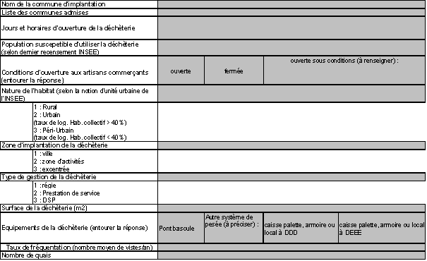

Fiche 2 – Production des déchets de déchèteries

Fiche 3 – Contenants utilisés sur la déchèterie
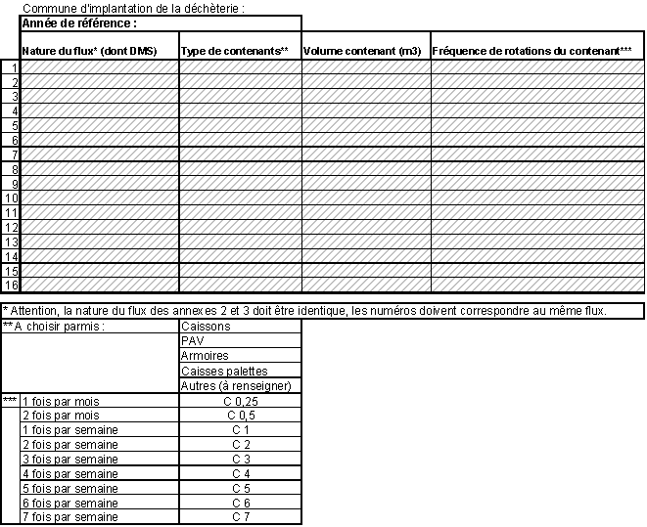

Annexe 4 – Fiche Entrées
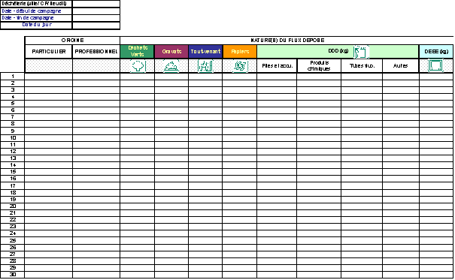

Annexe 5 - Fiche Bon de pesée

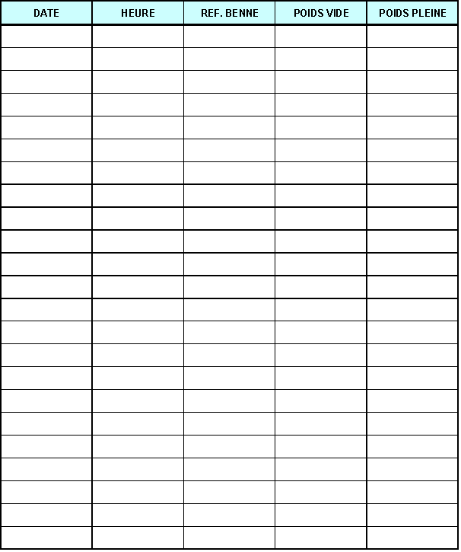

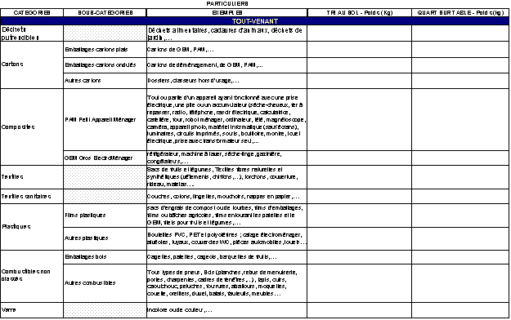
Annexe 6 – Fiche Tri

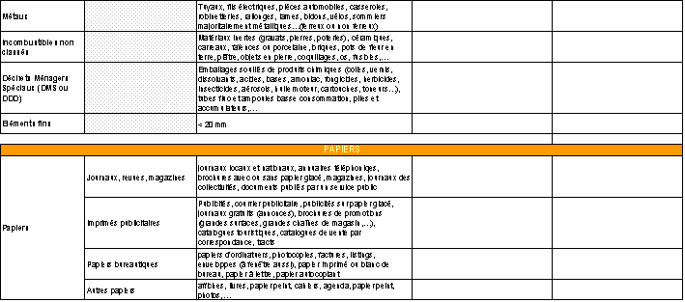

Annexe 7 – panneau d’entrée
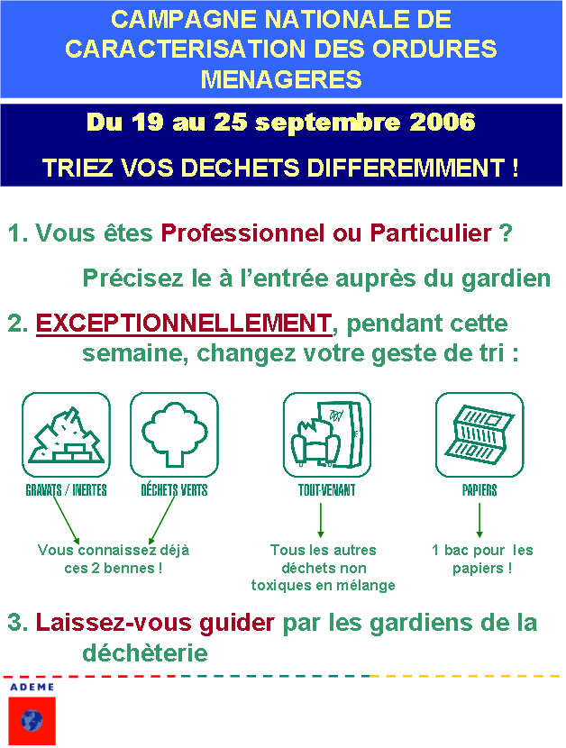

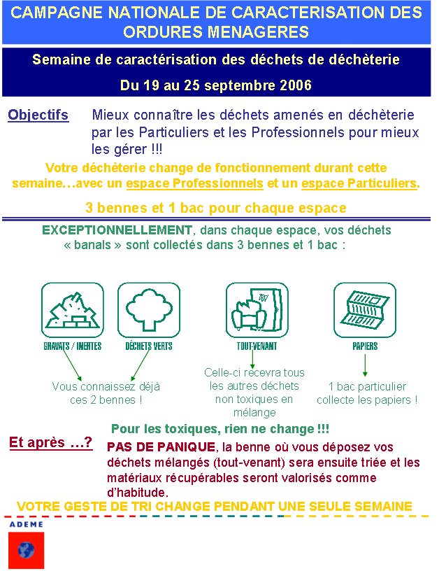

Annexe 8 – Panneau sur centre ou aire de tri

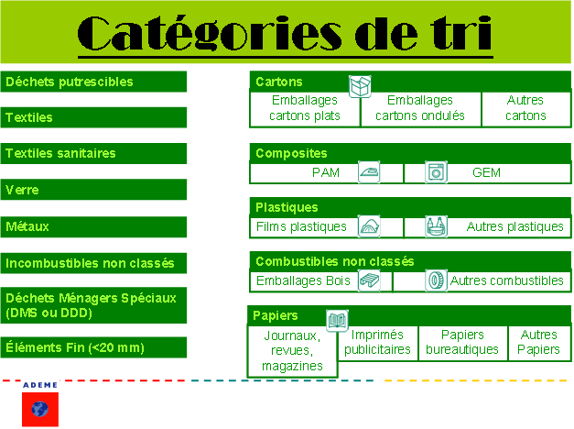

Annexe 9 – panneaux sur bennes


